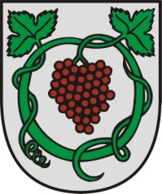

MESTO KRÁĽOVSKÝ CHLMEC

KIRÁLYHELMEC VÁROS

L. Kossutha 99, 077 13 Kráľovský Chlmec

C E N O V Á P O N U K A

Oprava ELI ZŠ L. Kossutha – pavilón „B“

...................................................................................................................................................................
(názov uchádzača, IČO, DIČ, DIČ DPH))

...................................................................................................................................................................
(adresa uchádzača)

Som / Nie som platca DPH*

P. č. | Predmet zákazky: | MJ | Jednotková cena bez DPH |  | Cena celkom bez DPH
1. | Oprava ELI ZŠ L. Kossutha – pavilón „B“ | 1
 |  | Celková cena bez DPH |  | EUR
 |  | DPH 20 % |  | EUR
 |  | Celková cena vrátane DPH |  | EUR

V ..................................., dňa ..........................

Zodpovedná osoba: ...................................................................................................
Meno, priezvisko ,podpis, pečiatka

* Nehodiace sa prečiarknite.

